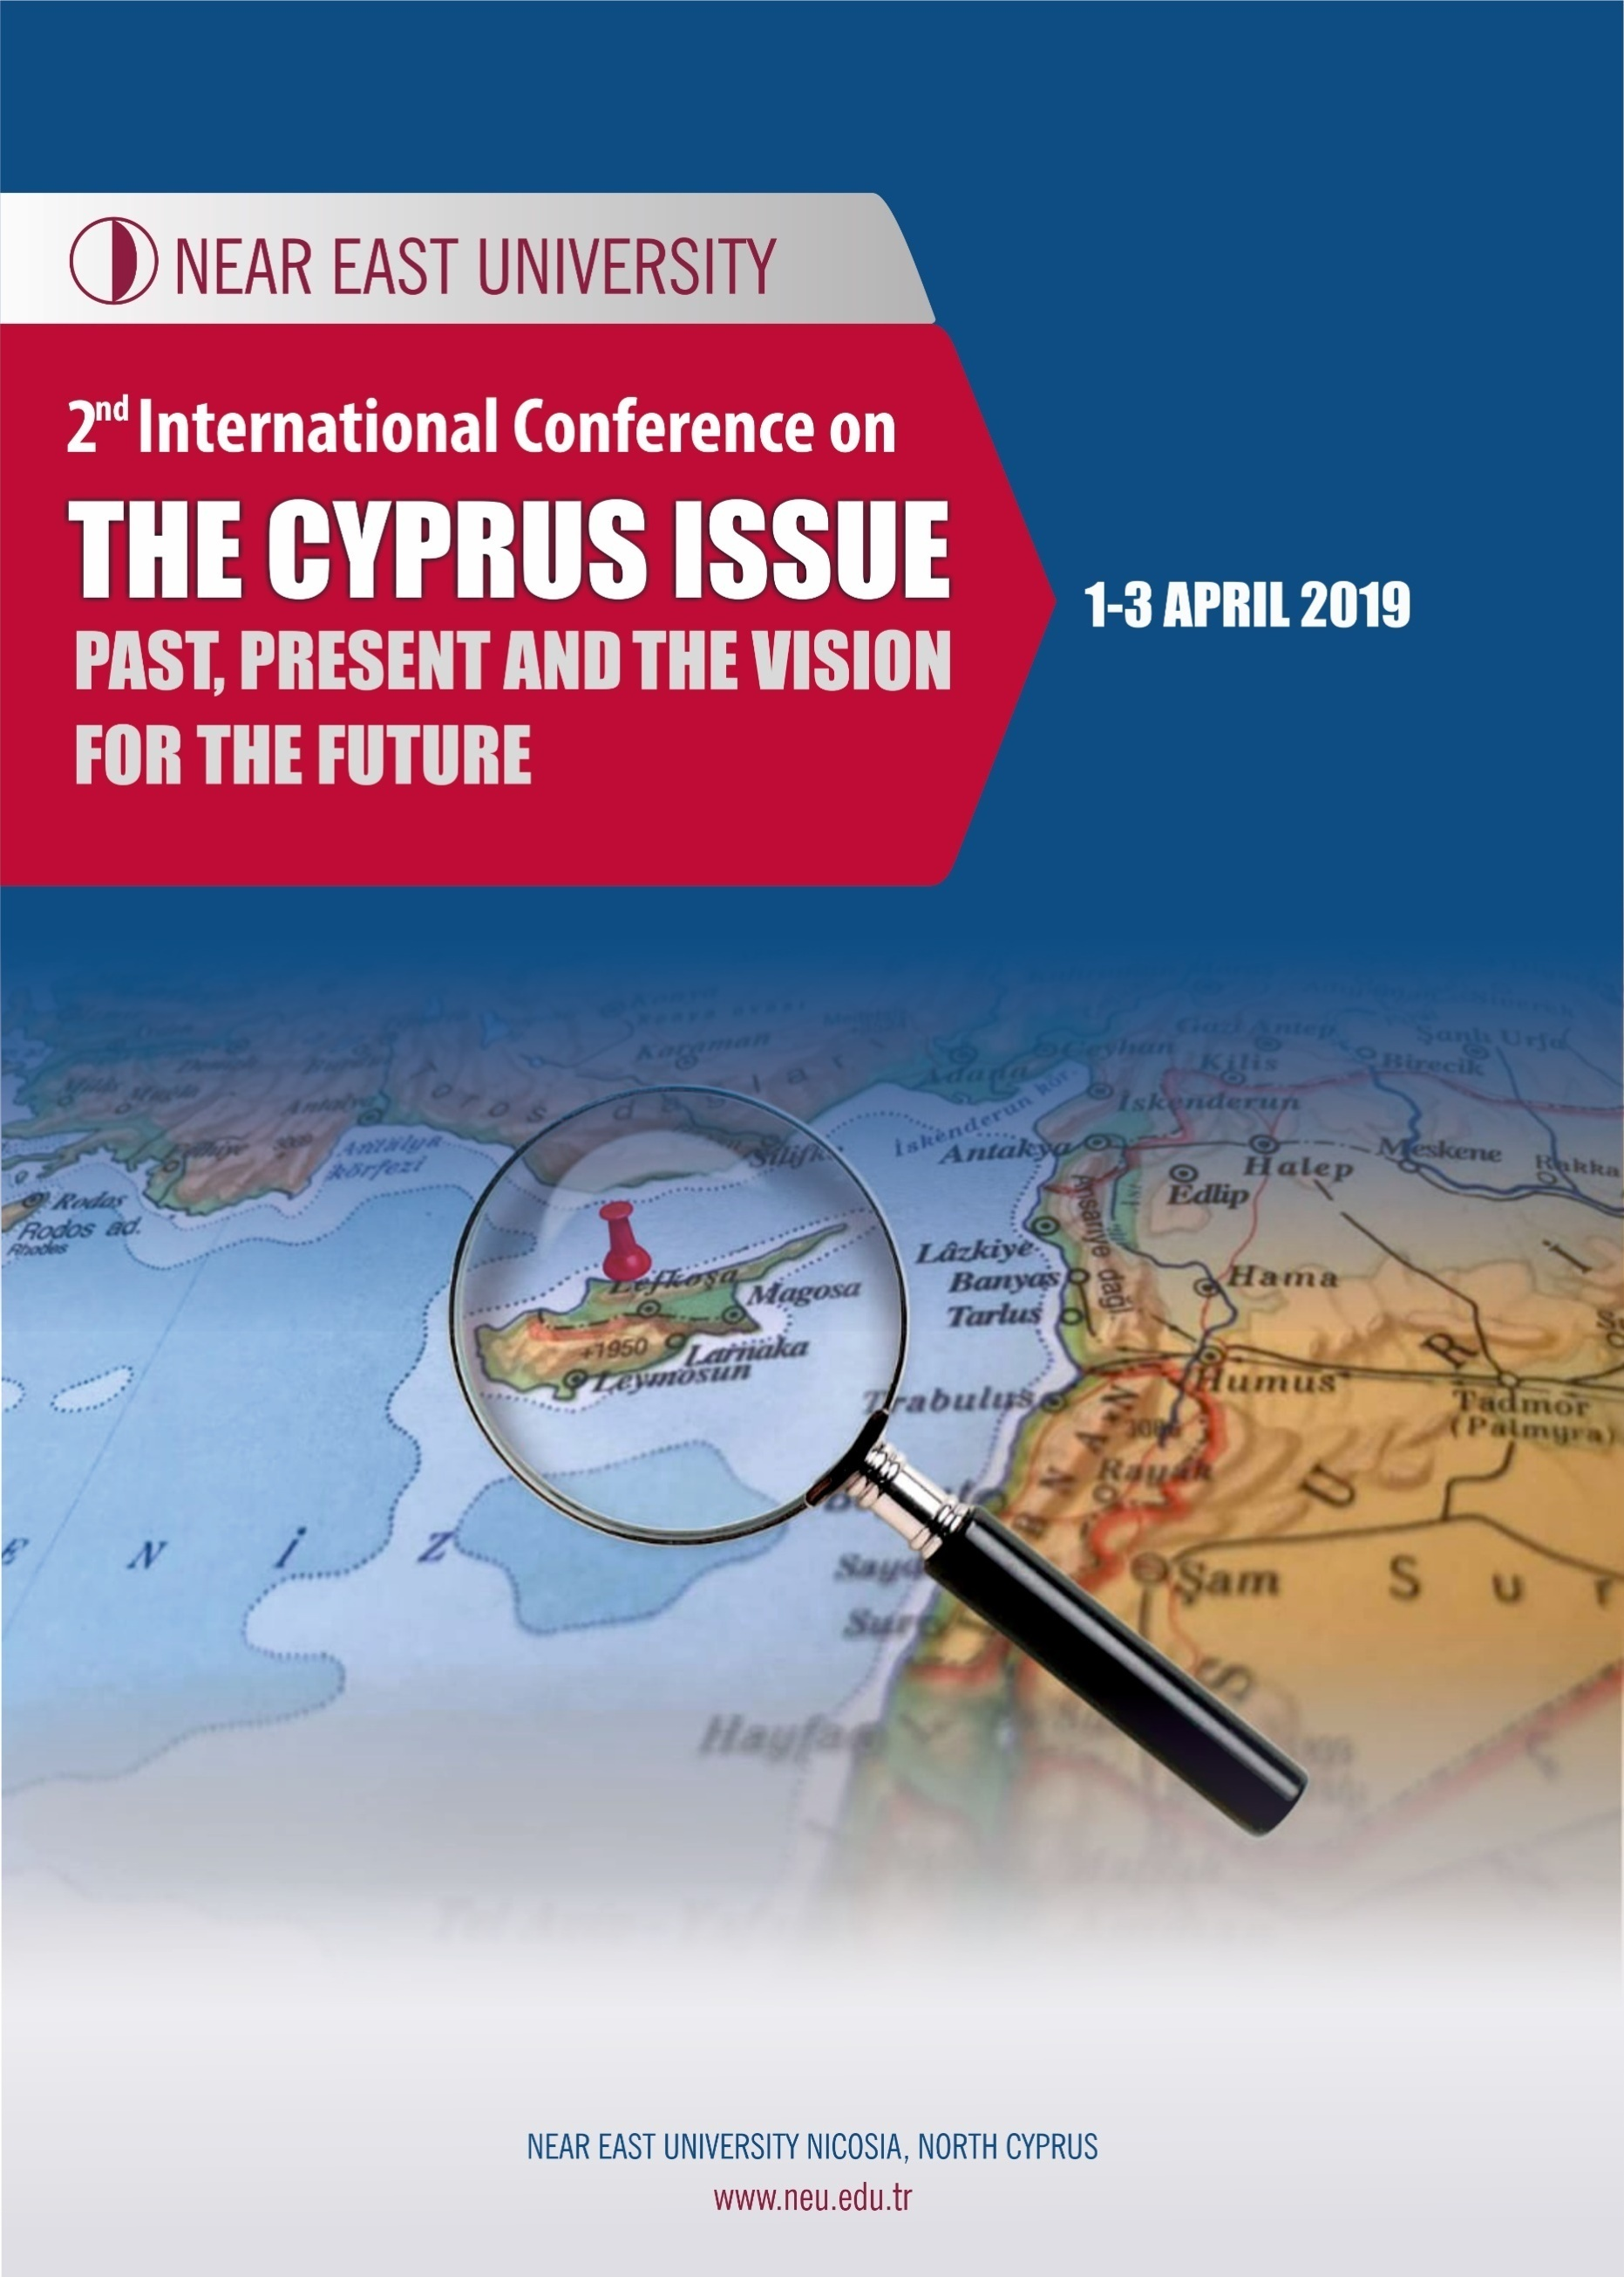
Day 1: April 1St 2019

9.30: Opening Ceremony
Opening speeches:
President of the Conference: Professor Dr Hüseyin Gökçekuş
Honorary President of the Conference: Assoc. Prof. Dr İrfan Günsel
HE Ambassador Çağatay Erciyes
Ministry of Foreign Affairs of Turkey, Director General for Bilateral Political and Maritime-Aviation Border Affairs) – Turkey

Prof. Dr. Kudret Özersay
TRNC Foreign Minister
(To be Confirmed)

10.00-12.00: Keynote Speeches
- Retired Rear Admiral Cem GÜRDENİZ - Turkey
"Anavatan, Mavi Vatan ve KKTC'nin Jeopolitik Bütünlüğü / The geopolitical integrity of Homeland, Blue Homeland and TRNC"

- Prof. Dr. Necdet PAMİR - Turkey
"Doğu Akdeniz ve Kıbrıs Ekseninde Enerji ve Jeopolitik/ Energy and Geo-politics in the axis of Eastern Mediterranean and Cyprus"

- Prof. Dr. Hakan KARAN- Turkey
“Doğu Akdeniz’deki Anlaşmazlığın Yasal Analizi”/ Legal Analysis of the Dispute in the Eastern Mediterranean Sea”

4. Assoc. Prof. Dr. Hüseyin IŞIKSAL – TRNC
“Tanınmaya giden Yol: Kıbrıs Türkü’nün Self-determinasyon ve Egemenlik haklarının Yasal ve Siyasi Dayanağı”/ “The Road to Recognition: The Legal and Political Basis of Turkish Cypriot’s Right of Self- Determination and Sovereignty”

Lunch Break: 12.00-13.30

13.30-15.00 Session 2: Energy Security of Hydrocarbon and Dispute in the Eastern Mediterranean

Keynote Speech:

Prof Dr Anne Klebes – PELISSIER - France
“Doğu Akdeniz, Kıbrıs’ta Hidrokarbon kaynaklarının Bulunuşu ve Siyasi Görünüm”/ “Political Outlook of the Discovery of Hydrocarbon Resources in the Eastern Mediterranean Cyprus”

Moderator: Prof.Dr. Haluk Kabaalioğlu
1. Prof Dr Hakan BERUMENT- Turkey
“Doğu Akdeniz Doğal Gaz Kaynakları ve Alternatif Yapılar: Bir Ekonomik Sürdürülebilirlik Çalışması”/ “Eastern Mediterranean Natural Gas Resources and Fiscal Structure: An Economic Viability Study”

2. Assoc. Prof. Dr. İhsan TAYHANİ - TRNC
“Doğu Akdeniz’in Türkiye ve Kıbrıs açısından Önemine Yatay-Kesitsel bir Bakış”/ “A Cross-Sectional Looking at Importance of Eastern Mediterranean in Respect of Turkey and Cyprus”

3. Prof. Dr. Hüseyin GÖKÇEKUŞ and Assist. Prof. Dr. Yousef KASSEM - TRNC
“Uluslararası Anlaşmazlıklarda Enerji Güvenliği: Doğu Akdeniz’in Durumu/ “Energy security on the international conflict: the case of Eastern Mediterranean”

Coffee Break: 15.00-15.15
15.15-17.00 Session 3: Cyprus in Historical Perspective

Keynote Speech:

Prof. Dr. Rauf VERSAN - Turkey
“Kıbrıs Uyuşmazlığının Gerçekleri”/ “The Reality of the Cyprus Issue”
Moderator: Assoc. Prof. Dr. İhsan TAYHANİ

- Prof. Dr. Ömer TURAN- Turkey
“Kıbrıs’ta Protestan Misyonları”/ “Protestant Missions in Cyprus”

- Prof. Dr. Mehmet DEMİRYÜREK- Turkey
“Birinci Dünya Savaşı’nın Kıbrıs’taki Mirası”/ “The Inheritence of the Great War on Cyprus”

3. Assoc. Prof. Dr. Nazım BERATLI – TRNC
Cyprus: “Kavramsal bir Tartışma”/ “A Conceptual Debate”

Day 2: April 2nd 2019

9.00 Keynote Speech:

Tahsin ERTUĞRULOĞLU, Ex Foreign Minister of TRNC
“Bir Ada, İki Devlet”/ “One Island, Two States”.

9.30-11.00 Session 4: Cyprus Question and Solution Alternatives

Moderator: Assoc.Prof.Dr. Hüseyin Işıksal
- Prof. Dr. Hasan ÜNAL - Turkey
“Dört Yol Kavşağındaki Kıbrıs Sorunu: Uzun süreli görüşmelerin federasyon mu iki-devletli çözüm olarak mı sürdürülmesi”/ “The Cyprus Question at a Crossroads: to carry on with protracted negotiations for a federation or a two state solution.”

- Dr. Murat ASLAN - Turkey
Kıbrıs, Enerji ve Güvenlik / Cyprus, Energy and Security.

- Yusuf KANLI - TRNC
“Federasyon neden Uygulanabilir bir Çözüm Değildir?”/ “Why Federation is not a Viable Solution?”

- Şakir Mehmet ALEMDAR – United Kingdom
“Kıbrıs’ın Siyasi/Tarihi Bağlamında Federal bir Ortaklık Uygulanabilir ve Sürdürülebilir Olabilir mi”/ Is a Federal Partnership Feasible and Sustainable in the Political/Historical Context of Cyprus?

11.00-11.15 Coffee Break
11:15-12:45 Session 5:

Keynote Speeches
- Retired Rear Admiral Ali Deniz KUTLUK - Turkey
"Kıbrıs Sorununun geleceği ; Paradigma değişikliğini kapsayan yeni bir vizyon zamanı / Future of the Cyprus Issue ; time for a new vision embracing a paradigm shift."

- Retired Rear Admiral Mustafa ÖZBEY - Turkey
"Yaşanan gelişmeler karşısında, KKTC için geleceğin inşaası / Building the future for the TRNC in the face of recent developments"

- Retired Vice Admiral Kadir SAĞDIÇ - Turkey
"ANNAN Planından Günümüze Kıbrıs sorununun süregelen ve değişen Parametreleri / Ongoing and changing parameters of the Cyprus Issue Since Annan Plan."

Lunch Break: 12.45-14.00

14.00-15.30 Session 6:

Keynote Speeches:

1. Prof. Dr. Tareq ISMAEL - Canada
“Doğu Akdeniz’de ABD Dış Politikası ve Pax-Amerikana”/ The US Foreign Policy in the Eastern Mediterranean and Pax-Americana

- Prof. Dr. Mustafa KİBAROĞLU – Turkey
“Kıbrıs’ın Türkiye için Stratejik Önemi” “Strategic Significance of Cyprus for Turkey”
Prof. Dr. Sertaç Hami Başeren –Turkey

3. Prof. Dr. Sanem BAYKAL - Turkey
“Kıbrıs Meselesi ve Türkiye-Avrupa Birliği İlişkilerinin Geleceği” “The Cyprus Issue and The Future Prospects of Turkey-EU Relations”

15.30-17.00 Session 7: Cyprus and Turkey

Moderator: Retired Rear Admiral Mustafa ÖZBEY
- Assoc. Prof. Dr. Mehmet Nesip ÖĞÜN - TRNC
Kıbrıs ve AB Sınır Güvenliği Politikaları / Cyprus and EU Border Security Policies

- Yusuf ALABARDA - Turkey
Doğu Akdeniz’de Küresel Minotaurus’a Karşı Türkiye’nin Mücadelesi / Turkey’s Struggle Against Global Minotaurus at Eastern Mediterranean

3. Prof. Dr. Hüseyin GÖKÇEKUŞ and Assist. Prof. Dr. Yousef KASSEM - TRNC
“Türkiye-Kuzey Kıbrıs-Komşu Ülkeler: Barış Suyu Projesi”/ “Turkey- North Cyprus- Neighbours Countries: Peace Water Project”
4. Assoc. Prof. Dr. Elif ÇOLAKOĞLU – Turkey
“Kuzey Kıbrıs Türk Cumhuriyeti ve Su Tedariği Projesi ve Son Gelişmeler”/ The Turkish Republic of Northern Cyprus Water Supply Project and Recent Developments

Day 3: April 3rd 2019

Session 8: 9.00-10.30:

Keynote Speeches

- Prof. Dr. Hüseyin BAĞCI- Turkey
“AB ve Türkiye’nin Güvenliğindeki Kıbrıs’ın Yeni Rolü”/ “The Role of importance of Cyprus in the new security of the EU and Turkey”

2. Prof. Dr. Mustafa KİBAROĞLU – Turkey
“Kıbrıs’ın Türkiye için Stratejik Önemi” “Strategic Significance of Cyprus for Turkey”

3. Prof Dr. Soyalp TAMÇELIK- Turkey
“ Geo-fobic açıdan Doğu akdeniz’deki Yunan Politikası ve Siyasi Etkinliklerinin analizi “Analysis of Greek Policy’s Activities and Political Action in the Eastern Mediterranean From the aspect of Geo-phobia”

Coffee Break: 10.30-10.45

Session 9: 10.45-12.45 Cyprus in Regional Context

Keynote Speech:

Emeritus Professor Rusen ERGEÇ – Universities of Brussels and Luxembourg
“İki parçalı federalizm: Belçika deneyimi”/ "Federalism with two components: Belgian experience"

Moderator: Prof. Dr. Özay MEHMET
1. Assoc. Prof. Dr. Zeliha KHASHMAN – TRNC
“Üçüncü Tarafların Uzlaştırma Süreçlerindeki Rolü: Kıbrıs’ın Durumu”/ Role of Third Parties in the Mediation Process- Cyprus Case

2. Assoc. Prof. Dr. Nur KÖPRÜLÜ TRNC
“Kıbrıs Sorunun Yeniden Değerlendirilmesi: Yerel Dinamilkler ve Bölgesel Zorluklar”/ “Revisiting Cyprus Question Domestic Dynamics amid Regional Challenges”
3. Assoc. Prof. Dr. Çiğdem NAS-Turkey
“AB ve Türkiye-AB İlişkileri’ne ilişkin Kıbrıs Sorunu”/ “The Cyprus Issue with respect to the EU and Turkey-EU Relations”

12.45-14.00 Lunch Break

Session 10: 14.00-15.00: Future of Cyprus

Keynote Speech:
Prof. Dr Özay MEHMET – Canada
“Ekonomik Federalizm: Kıbrıs’ın Geleceğinde Güç-Paylaşımı ve İş-Birliği”/ “Economic Federalism: Power-sharing or Cooperation in a Future Cyprus?”

Moderator: Prof. Dr. Soyalp Tamçelik
- Assoc. Prof. Dr. Murat TÜZÜNKAN –TRNC
“Anastasiades’in son söylemleri ışığında Kıbrıs sorunu.” “Cyprus Problem in the light of Anastasiades’s new discourses.”

- Dr. Gözde Kılıç YAŞIN-Turkey
Future of the Cyprus Issue: Alternative settlement options within the context of regional and international dynamics / Kıbrıs Meselesinin Geleceği: Bölgesel ve Uluslararası Dinamikler Bağlamında Alternatif Uzlaşı Seçenekleri

- Prof.Dr Hüseyin GÖKÇEKUŞ, Asst. Prof Dr Ahmet ERTUGAN - TRNC
“Küçük Bir Adada Yüksek Öğrenim Sanayisinin Hızlı Büyümesindeki Küresel Düşünmenin Etkisi: ‘Adada Kıtalı Gibi Yaşamak!’ “The Global Thinking Effect on the Rapid Growth of Higher Education Industry on a Small Island: Living on an Island as Though Continental!

- Assist. Prof. Dr. Ayşe Gözde KOYUNCU, Tijen ZEYBEK - TRNC
“Kıbrıs: Barış’ın kendisi Barış Görüşmelerinden Daha Önemlidir”/ “Cyprus: The Peace Itself is More Important Than Peace Negotiations”

15.30-17.00 Session 11: Cyprus in Tourism, Law, Media, and International Organizations

Keynote Speech:

Prof. Dr. Mehmet ÇAĞLAR - TRNC
“Kıbrıs Avrupa Konseyi Tarihi Süreci ve Kuzey Kıbrıs’ın Avrupa Konseyi ile İlişkileri/ Cyprus and North Cyprus Relating with the Council of Europe.”

Moderator: Assoc. Prof. Dr. Nesip ÖĞÜN

1. Prof. Dr. Ibrahim BENTER
“Evkaf’ın Dünü, Bügünü ve Yarını/ Past, Present, and Future of Cyprus Foundations Administration (Evkaf)”

- Prof. Dr. Hüseyin GÖKÇEKUŞ, Prof. Dr. Seval SÖZEN, Prof. Dr. Derin ORHON, Gözde OĞUZ -TRNC
“Kuzey Kıbrıs’ta Turizmin Kültürel ve Ekonomik Gelişmenin Hızlandırılması: Sınırlamalar ve Fırsatlar”/ “Boosting Tourism Related Cultural Economic Development in Northern Cyprus – Constraints & Opportunities”

- Özer KANLI-TRNC
“Medya ve Kıbrıs Konusu”/ “Media and the Cyprus Issue”

- Fahri ZIHNI – United Kingdom
“Kuzey Kıbrıs: Ambargolar ve Hukuk”/ “North Cyprus embargoes and the law

17.00 Closing Ceremony and Closing Speeches

President of the Conference:
Professor Dr Hüseyin Gökçekuş

